Valladolid, 24, 26 y 27 de marzo 2020

REALIZACIÓN DE LOS EJERCICIOS:
ÓVALO CONOCIDO EL EJE MAYOR https://www.youtube.com/watch?v=Xv_xYp6T7HY
ÓVALO CONOCIDO EL EJE MENOR https://www.youtube.com/watch?v=ihzG4yFItG0
OVOIDE CONOCIDO EL EJE MENOR https://www.youtube.com/watch?v=cxbozbG2Egc
Los óvalos al igual que el ovoide son curvas que se forman por 4 arcos de circunferencias tangentes entre sí.
Son curvas planas y cerradas, los óvalos son simétricos por ambos ejes y el ovoide es simétrico a el eje mayor.
A continuación dejo una explicación breve de cada ejercicio, si es necesario utilizar los vídeos tutoriales que hay más arriba.
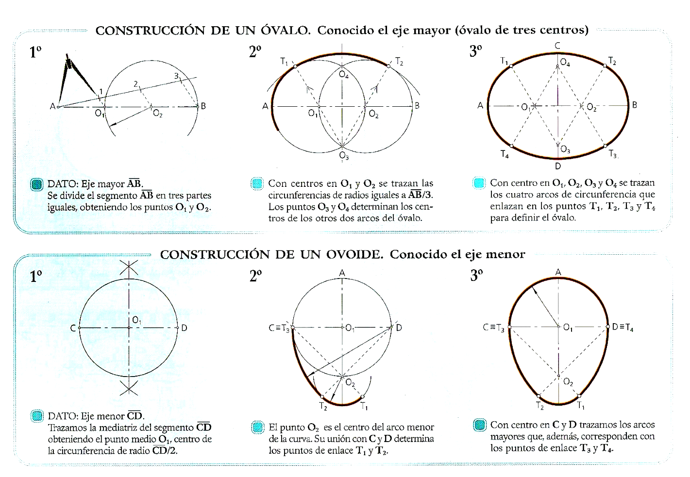

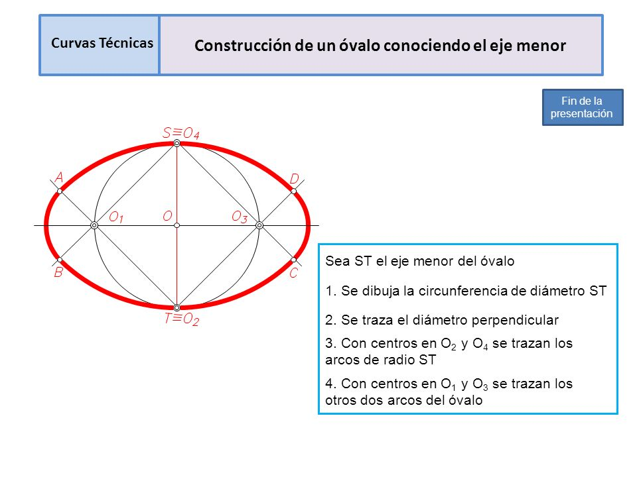
Una vez practicados y entendidos los 3 ejercicios hay que realizar un diseño utilizando alguno de ellos, recuerda ser imaginativo e original, os dejo un ejemplo:
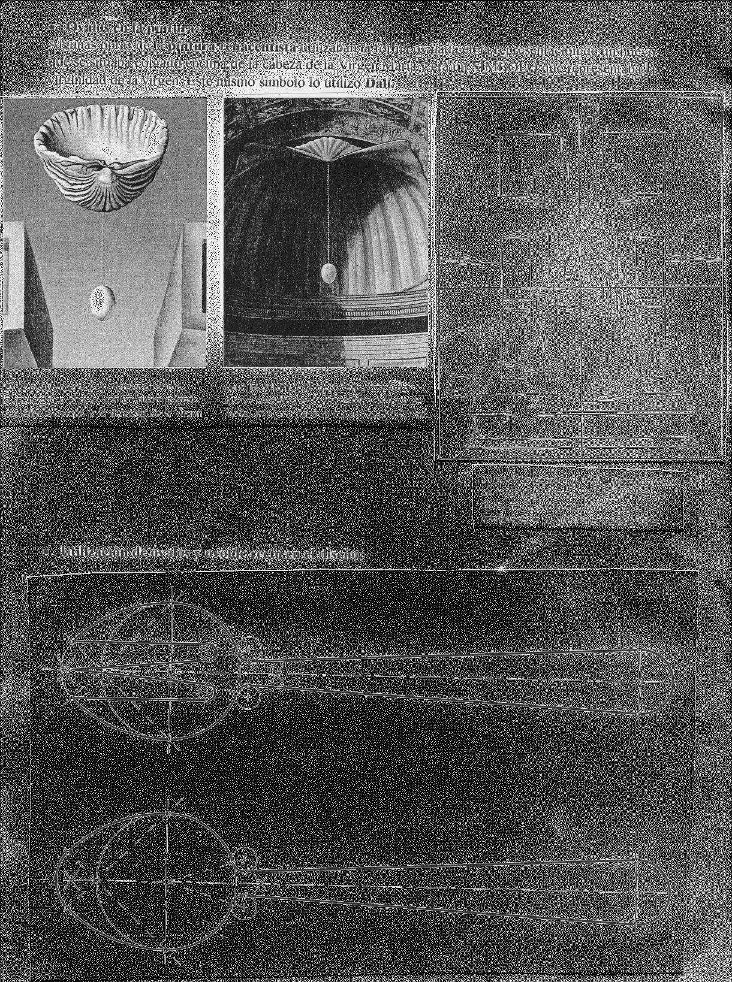
Para finalizar una curiosidad muy interesante:
El óvalo se parece mucho a un huevo, pues bien mira el siguiente vídeo para que veas lo enormemente resistente que es un huevo.Ir haciendo pesas a la vuelta probamos en clase. Una cosa muy importante hay que hacer fuerza en los polos. No inclinar el eje.
https://www.youtube.com/watch?v=JHPkdcbaoGk
¿Cómo me organizo?
Martes 24 de marzo: Realización de las 3 curvas.
Jueves 26 de marzo: Repaso y boceto del diseño a realizar.
Viernes 27 de marzo: Diseño.
Para dudas, puedes contactar conmigo en el siguiente e-mail:
isabel.revilla.sanviator@gmail.com
¡ANIMO, vamos a hacerlo muy bien!

